 | Revista Médica Sinergia  Vol. 9, Núm. 3, marzo 2024, e1131 |  |  |  |  | https://doi.org/10.31434/rms.v9i3.1131
 |  |  |  |  |  | revistamedicasinergia@gmail.com
Trastorno motor del esófago tipo acalasia con presurización
Achalasia type esophageal motor disorder with pressurization
¹ Dra. Rosargelis Parra
Instituto Venezolano Médico Docente de Gastroenterología Espíritu Santo (IVMDGES), Barquisimeto, Venezuela
Policlínica Barquisimeto, Barquisimeto, Venezuela
- https://orcid.org/0000-0002-9945-6168

² Dr. Yhonny Castillo Arrieta
Instituto Venezolano Médico Docente de Gastroenterología Espíritu Santo (IVMDGES), Barquisimeto, Venezuela
Policlínica Barquisimeto, Barquisimeto, Venezuela
- https://orcid.org/0009-0003-2484-6502

³ Mg. Luis Traviezo Valles
Universidad Centroccidental Lisandro Alvarado (UCLA), Barquisimeto, Venezuela
- https://orcid.org/0000-0003-4544-6965

Recibido  15/12/2023 |  |  | Corregido  05/01/2024 |  | Aceptado  20/01/2024
RESUMEN
Se presenta el caso de paciente femenina de 45 años que acude a consulta gastroenterológica especializada por presentar disfagia a sólidos, regurgitación, tos nocturna, sensación de ahogamiento y opresión torácica con la ingesta copiosa de alimentos, que alivia al vomitar. Luego de esofagograma baritado y manometría de alta resolución, se concluye que presenta un trastorno motor del esófago tipo acalasia, con presurización (tipo II). La paciente presentó buena respuesta a nitrato sublingual y se le sugirió dilatación neumática.

PALABRAS CLAVE: acalasia; disfagia; esófago; manometría esofágica; presurización.

ABSTRACT
We present the case of a 45-year-old female patient who went to a specialized gastroenterological consultation due to dysphagia to solids, regurgitation, nocturnal cough, sensation of drowning and chest tightness with copious food intake, which is relieved by vomiting. After a barium esophagram and high-resolution manometry, it was concluded that she had an achalasia-type esophageal motor disorder, with pressurization (type II). The patient had a good response to sublingual nitrate and pneumatic dilation was suggested.

KEYWORDS: achalasia; dysphagia; esophagus; esophageal manometry; pressurization.
¹ Médica especialista en gastroenterología, graduada de la Universidad Centroccidental Lisandro Alvarado. Correo: rosargelisparra1986@gmail.com
² Médico especialista en medicina interna, especialista en gastroenterología, graduado de la Universidad de Los Andes y Universidad Central de Venezuela. Correo: investigacion@ivmdges.com
³ Licenciado en Bioanálisis, Magister Scientiae en Protozoología, especialista en Educación Superior, Decanato de Ciencias de la Salud, Sección de Parasitología de la Universidad Universidad Centroccidental Lisandro Alvarado. graduado de la Universidad de Carabobo, Universidad de Los Andes, Universidad Centroccidental Lisandro Alvarado. Correo: ltravies@ucla.edu.ve

INTRODUCCIÓN
El término acalasia se refiere a un trastorno del esófago, tipo motor primario y de causa poco conocida. Fue descrita por primera vez por Thomas Williams (1674). La acalasia no tiene predilección por un sexo en particular, pero la edad de su ocurrencia sí está bien estudiada, y transcurre en el rango de los 25 a los 60 años (1).
Su fisiopatología se caracteriza por un proceso inflamatorio que conlleva a la pérdida de las neuronas inhibitorias del plexo mientérico. Este desbalance origina un aumento de la actividad colinérgica, que produce la relajación incompleta del esfínter esofágico inferior (EEI).
El paciente puede presentar síntomas como: disfagia, regurgitación, halitosis, pirosis, dolor torácico o disfonía.
El diagnóstico se basa en la anamnesis, el esofagograma baritado y en la manometría de alta resolución. Esta última determina la pérdida de la motilidad del cuerpo esofágico (aperistalsis) y la pérdida de la relajación o relajación incompleta del EEI, y pérdida de la peristalsis esofágica (1-4).
Desde el punto de vista radiográfico, se observa aperistalsis, dilatación esofágica con apertura mínima del EEI, apariencia en “pico de ave”, igualmente retardo en el vaciamiento del bario al primer y quinto minuto.
Con el endoscopio se puede observar dilatación esofágica con retención de saliva, líquido y restos alimentarios, en ausencia de estenosis de mucosas o tumores.
Con respecto al tratamiento farmacológico, se utiliza la inyección de toxina botulínica, así como la dilatación neumática, miotomía y la esofagectomía (1-4).

PRESENTACIÓN DEL CASO
Luego de explicar los riesgos y beneficios de los procedimientos, y posterior a la firma del consentimiento informado, se recibió una paciente femenina de 45 años, procedente de Barquisimeto, estado Lara, Venezuela, quien acudió el 23 de agosto del 2023 al Instituto Venezolano Médico Docente de Gastroenterología Espíritu Santo (IVMDGES), refiriendo enfermedad actual (EA) desde octubre del 2022, presentando disfagia a sólidos, regurgitación y tos nocturna, sensación de “tarugo” y opresión torácica con ingesta copiosas de alimentos, síntomas que se alivian al vomitar.
Examen funcional: perdió 9 kg, intolerancia al trigo, niega hematemesis y melena. Antecedentes personales patológicos: hipertensión arterial sistémica (HAS) controlada con cambios no farmacológicos. Gastropatía por Helicobacter pylori, tratada. Intervención quirúrgica: cirugía bariátrica en 2021 (manga gástrica), cesárea, cirugía de cornetes y adenoides. Antecedentes ginecológicos y obstétricos (AGO): 1 gesta/1 cesárea / fecha de la última regla (FUR): usa implanon. Antecedentes familiares (AF): niega de importancia.

Hallazgos endoscópicos

Endoscopia digestiva superior (EDS) 23/08/2023: esófago dilatado, poca peristalsis, restos de alimentos, dificultad en el paso de la unión esofagogástrica (UEG), sospecha endoscópica de acalasia.
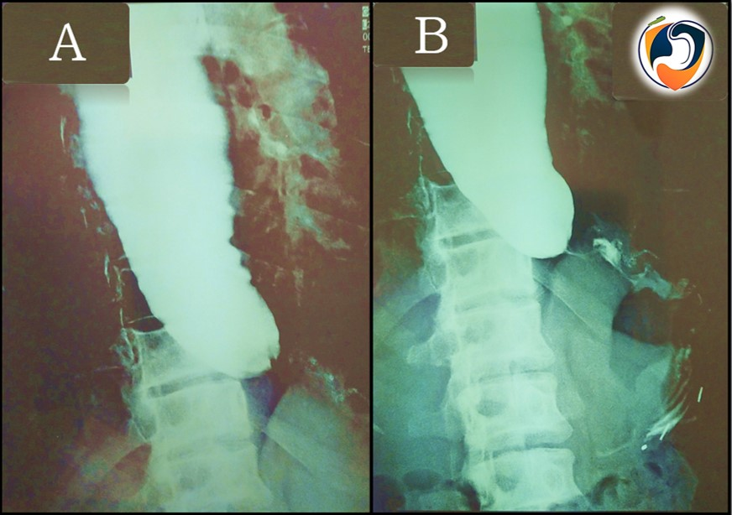
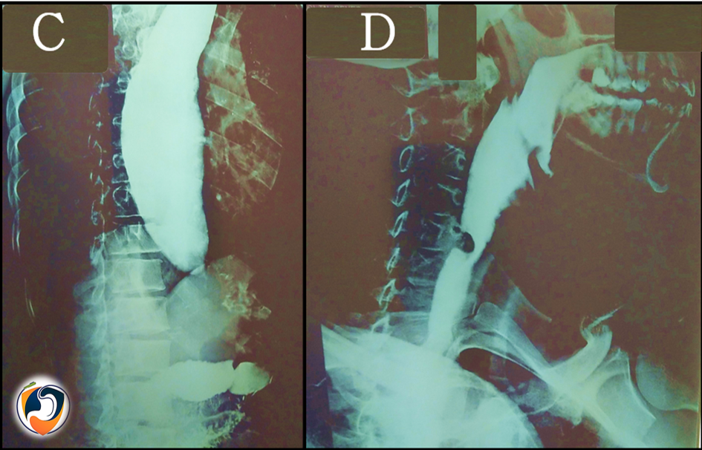
Figura 1. Esofagograma de paciente con acalasia. Comentario: A, se observa dilatación moderada del cuerpo esofágico y retardo de vaciamiento esofágico; B: aspecto afilado de UEG (signo de ave o cola de ratón), C, se observa dilatación moderada del cuerpo esofágico y aspecto afilado de los cardias; D, porción proximal de esófago dilatado, con impronta cricoidea.
Fuente: material radiológico de la paciente
Hallazgos manométricos

Esfínter Esofágico Inferior (EEI), con borde superior 42.7 cm; EEI borde inferior con 45.9 cm; longitud de EEI 3.2 cm; posición de punto de inversión respiratoria (PIP) 47.9 cm; longitud intrabdominal 2 cm; presión EEI de 2 mm Hg; presión de relajación integral (IRP) en 4 seg > 15 mm Hg (18 mm Hg).
Cuerpo esofágico. Media de amplitud debajo de ZT 0 mm Hg; índice de contracción distal (DCI) 0 mm Hg/seg/cm. Peristalsis fallida 100% de los tragos (figuras 1 y 2).

Conclusión manométrica

Esfínter esofágico superior (EES) con contracción y presión normal, EEI con presión baja pseudorelajación en supino y no relaja en bipedestación, IRP >15 mm Hg, peristalsis fallida (DCI, índice de contracción distal < 100 mm Hg/cm/s) en 100% de los tragos con presurización panesofagica en más de > 20% de los tragos, tipo de UEG (Unión esofagogástrica) tipo II (distancia entre EEI y crura diagramática < 2 cm) (figura 3).

Diagnóstico

Trastorno motor del esófago tipo acalasia con presurización (tipo II).
Nota: paciente con buena respuesta a nitratos sublingual, relajación de EEI en supino.

Sugerencias

Dilatación neumática.

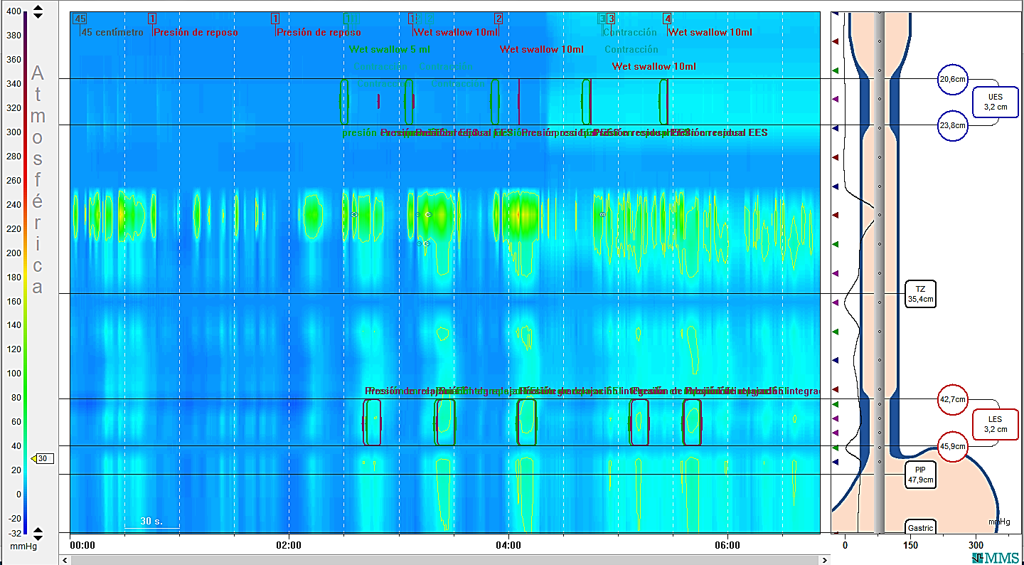
Figura 3. Acalasia tipo II, manometría esofágica de alta resolución con representación topográfica de presiones esofágicas en paciente con acalasia. Comentario: se observa que después de varios tragos provoca una presión isobárica simultánea que se extiende a lo largo de toda la longitud del esófago, denominada “presurización panesofágica”. El EEI no se relaja en pacientes con acalasia, la apertura transitoria de UEG sirve como mecanismo que puede o no estar asociado con la relajación concomitante del EEI, lo que podría permitir que el contenido intraesofágico entre al estómago y aliviar aún más la presión esofágica.
Fuente: datos de los autores.

DISCUSIÓN
La acalasia es un trastorno motor primario del esófago caracterizado por la alteración de la relajación del esfínter esofágico inferior (ausencia de relajación o relajación incompleta), luego de la deglución y particularmente por la ausencia de ondas peristálticas en el cuerpo esofágico. Esta enfermedad es muy extraña, por lo que su incidencia se estima en apenas 0.5 casos/100 000 habitantes/año, aumentando ligeramente la posibilidad de padecerla con el envejecimiento (5-16).
Etiología y patogenia: su causa es desconocida, asociada a respuestas autoinmunes e infecciones (virus herpes, COVID); no obstante, en el 5% de los casos se detecta que puede aparecer tras neoplasias en el cardias y por la compresión extrínseca de la unión esofagogástrica (acalasia secundaria). La patogenia es producto de la pérdida de las neuronas inhibidoras del plexo mientérico esofágico y en el cuerpo esofágico por un proceso inflamatorio (5,17).
Los disturbios esofágicos son un fenómeno independiente de la obesidad mórbida, no obstante, existen reportes de acalasia en obesos mórbidos los cuales son aún más extraños. En el presente caso, la paciente presentaba un antecedente de obesidad, por lo que se le realizó una cirugía bariátrica (manga gástrica), lo cual podría haber influido en la acalasia (6).
Igualmente, los cambios anatómicos que ocurrieron en la cirugía bariátrica previa, que presentó la paciente, pudieron haber sido un factor detonante para la aparición de la acalasia (14-16).

Manifestaciones clínicas

Los principales síntomas son: disfagia para sólidos, disfagia para líquidos, regurgitación, dolor torácico, pérdida del peso, síntomas pulmonares y pirosis. Estos síntomas evolucionan lentamente, lo que dificulta el diagnóstico, con evoluciones que van desde los 3 hasta los 10 años (5-10).

Diagnóstico

Endoscopia: con este estudio se aprecia la dilatación del cuerpo esofágico y se observa el cardias puntiforme (signo de roseta) que se resiste al paso del endoscopio; igualmente, se visualiza retención alimentaria y lesiones inflamatorias o candidiasis, que suelen ser producidas por dicha retención. Es importante descartar lesiones neoplásicas del cardias que pudieran ser la causa de una seudoacalasia.
Manometría esofágica de alta resolución: es el principal examen a tomar en cuenta para determinar el diagnóstico de acalasia. Los criterios diagnósticos más importantes son la ausencia de relajación o relajación incompleta del EEI tras la deglución y aperistalsis, presión de relajación integral elevada por encima de 15 mm Hg, EEI normotenso, incremento de la presión basal del cuerpo esofágico y el aumento de la amplitud y duración de las ondas de contracción, las cuales suelen ser repetitivas.
Estos parámetros son los usados en la clasificación de trastornos motores establecida por Chicago en sus diferentes versiones, siendo la versión 4.0 la más actual (8-16).
La manometría de alta resolución permite determinar la alteración de la relajación del EEI que se concreta por una presión integrada de relajación durante 4 s > 15 mm Hg, lo cual permite subclasificar la acalasia en tres tipos, en relación con la respuesta del cuerpo esofágico a la deglución (1-5).
En el tipo I (acalasia clásica), por lo menos un 80% de las ondas tienen una amplitud < 30 mm Hg; en la del tipo II (acalasia con presurización), más de un 20% de las ondas presentan presurización panesofágica (desde el esfínter superior al inferior) > 30 mm Hg (como en el presente caso clínico); finalmente, las del tipo III (acalasia espástica), donde por lo menos el 20% de las ondas son espásticas, presentando una velocidad del frente contráctil > 8 cm/s. Los pacientes tipo II responderán mejor a cualquier tratamiento, comparándolos con los tipos I y tipo III (4,5).

Tratamiento

Tratamiento farmacológico. Los nitratos y los antagonistas del calcio pueden relajar el músculo liso y aminorar la presión de reposo del EEI, aliviando la sintomatología, pero suelen producir efectos secundarios como rubor facial, cefalea y edemas.
Inyección de toxina botulínica. Disminuye la liberación de acetilcolina en las terminaciones nerviosas, compensando la pérdida de efecto de la inervación inhibidora con disminución del efecto de la inervación excitadora. Se administra vía endoscópica, inyectando con una aguja de escleroterapia (5).
Dilatación forzada del cardias. El dilatador más usado es el de tipo Rigilex, que consiste en un balón de polietileno de 10 cm de longitud y entre 3 y 5 cm de diámetro. Se monta sobre un catéter flexible y su correcta situación en el EEI se vigila con fluoroscopio. La primera sesión de dilatación neumática obtiene resultados excelentes en el 65-85% de los pacientes, a corto plazo, y en el 40-50% a largo plazo.
En Venezuela, existe un estudio en 53 pacientes, a los que les hizo un promedio de 2 a 3 dilataciones neumáticas con balón, con excelentes resultados a los cinco años de seguimiento (7).
Cardiomiotomía Laparoscópica de Heller. Se basa en la miotomía anterior de las fibras del EEI, que se extiende un centímetro hacia el estómago y varios hacia el esófago. Puede realizarse mediante acceso endoscópico, abdominal o torácico (5).
Miotomía Endoscópica Per Oral (POEM). Procedimiento que consiste en hacer una apertura en la mucosa del tercio distal de esófago y cortar las fibras musculares del tercio distal y hasta 2 cm por debajo del esfínter esofágico inferior, todo bajo visión endoscópica, y finalmente se cierra la apertura de la mucosa con clips.

CONCLUSIONES
Existe diversidad de técnicas diagnósticas modernas para evaluar los trastornos esofágicos, diagnósticos que, al ser precisos, permitirán utilizar el tratamiento más idóneo para cada paciente; no obstante, estos equipos de alta tecnología cada día son más costosos y difíciles de adquirir en los países subdesarrollados, lo cual aumenta constantemente la brecha que existe entre personas saludables y las que padecen problemas gastroenterológicos y particularmente esofágicos en Latinoamérica.
La acalasia con presurización tipo II es muy rara, y su relación con antecedentes de obesidad son aún más extraños, de aquí lo interesante de este caso, y de no cerrarse a las distintas posibilidades etiológicas y diagnósticas (6).

Agradecimiento: al Dr. Frank Figueroa (IVMDGES), por el apoyo en la realización de las endoscopias y en la dilatación.

REFERENCIAS
- Ferrandino Carballo F, Umaña Brenes A. Acalasia como trastorno de la motilidad esofágica. Medicina Legal de Costa Rica. [Internet]. 2016 [citado el 1 noviembre 2023];3(1):1-6. Disponible en: https://www.scielo.sa.cr/pdf/mlcr/v33n1/2215-5287-mlcr-33-01-00269.pdf
- Aponte R, Daulabanis N, de Jesús Z, Rengifo S, Pérez L. Definiendo criterios diagnósticos de enfermedad de reflujo gastro esofágica no erosiva con pruebas funcionales. Un modelo predictivo basado en análisis de multivarianza. Revista GEN. [Internet]. 2020 [citado el 29octubre 2023];73(4):125–134. Disponible en: http://saber.ucv.ve/ojs/index.php/rev_gen/article/view/19208
- Moosavi S, Rezaie A, Pimentel M, Pichetshote N. Introduction to High-Resolution Manometry and Impedance. In: Atlas of High-Resolution Manometry, Impedance, and pH Monitoring. Springer, Cham. [Internet]. 2020 [citado el 01 noviembre 2023]. DOI: https://doi.org/10.1007/978-3-030-27241-8_1
- Yadlapati R, Pandolfino J, Fox M, Bredenoord A, Kahrilas P. What is new in Chicago Classification version 4.0?. Neurogastroenterol Motil. [Internet]. 2021 [citado el 31 octubre 2023];33(1):e14053. DOI: https://doi.org/10.1111/nmo.14053
- Garrigues Gil V. Ortiz Bellver V. Trastornos motores esofágicos. afectación motora esofágica en las enfermedades sistémicas. [Internet]. 2010 [citado el 01 noviembre 2023];9(6):275-280. Disponible en: https://www.elsevier.es/index.php?p=revista&pRevista=pdf-simple&pii=S1578155010700577&r=8
- León P, Csendes A, Braghetto I, Lasen J, Robles J. Acalasia en obesos mórbidos. Reporte de caso. Rev. Chilena de Cirugía. [Internet]. 2010 [citado el 02 noviembre 2023];62(2):172-174. Disponible en: https://www.scielo.cl/pdf/rchcir/v62n2/art14.pdf
- Silva O, Castro D, Marcano J, Uzcátegui L. Acalasia. Tratamiento de dilatación con balón: 14 años de seguimiento. Revista GEN [Internet]. 2018 [citado el 01 noviembre 2023];72(3):77-79. Disponible en: http://saber.ucv.ve/ojs/index.php/rev_gen/article/view/15929/144814482551
- Mérida G, Louis C, Lantz M. Acalasia, reporte de un caso y revisión de la literatura. Revista GEN. [Internet]. 2022 [citado el 1 octubre 2023];76(4):163-166. Disponible en: http://saber.ucv.ve/ojs/index.php/rev_gen/article/view/26294/144814492288
- Flández J, Monrroy H, Morales E, Cisternas D. Clasificación de Chicago para trastornos de la motilidad esofágica versión 3.0. Gastroenterol Latinoam. [Internet]. 2016 [citado el 02 noviembre 2023];27(1):54-61. Disponible en: https://gastrolat.org/DOI/PDF/10.0716/gastrolat2016n100008.pdf
- Valarezo M, Piedra Y, Muñoz L. Diagnóstico, manejo clínico y quirúrgico de la acalasia esofágica. Journal of American Health. [Internet]. 2022 [citado el 01 noviembre 2023];5(1):1-23. Disponible en: https://jah-journal.com/index.php/jah/article/view/117/232
- Vega Peña E. Trastornos de la motilidad esofágica. EMUS. [Internet]. 2022 [citado el 1 octubre 2023];7(1):57-59. Disponible en: https://ojs-remus.unison.mx/index.php/remus_unison/article/view/95/87
- Forero-Vásquez BN, Yopasa-Romero JJ. Diagnóstico y manejo actual de la acalasia. Rev Colomb Cir. [Internet]. 2023 [citado el 29 octubre 2023];38:330-8. DOI: https://doi.org/10.30944/20117582.2187
- Córdoba C, Rodil A, Cisternas D. Novedades acerca de los trastornos motores del esófago tras la reciente clasificación de Chicago 4.0. Acta Gastroenterológica Latinoamericana. [Internet]. 2021 [citado el 01 noviembre 2023];51(2):131-148. DOI: https://doi.org/10.52787/hoho3531
- Hani A, Bernal W, Leguízamo A, Zuluaga C, Vargas R, Vergara H. et al. Cómo realizar e interpretar una manometría esofágica de alta resolución usando la clasificación de Chicago 3.0. Rev Colomb Gastroenterol. [Internet]. 2017 [citado el 29 octubre 2023];32(4):369-378. DOI: https://doi.org/10.22516/25007440.181
- Güil F, Oviedo M, Manzanares A, Serra J, Blanco I, Montraveta M. Etiología y manejo de la acalasia en pediatría: revisión de casos en un centro de tercer nivel. Acta Pediatr Esp. [Internet]. 2020 [citado el 30 octubre 2023];78(3-4):e17-e24. Disponible en: https://www.actapediatrica.com/index.php/secciones/originales/download/2066_6ac414d005c4673fe0c267f6bf7d6e2e
- Pérez Campos E, Amado Villanueva PP, Delgado Maroto A. Trastornos motores esofágicos: actualización de la clasificación de Chicago V.4.0. RAPD ONLINE. [Internet]. 2022 [citado el 15 octubre 2023];45(3):84-90. Disponible en: https://www.sapd.es/rapd/2022/45/3/01/pdf
- Aponte R, Daulabani N, Parra R, Pérez-Ybarra L. Long COVID-19 and achalasia: a possible relationship?. Int J Community Med Public Health. 2022 [citado el 24 noviembre 2023];9:2696-2700. Disponible en: https://www.ijcmph.com/index.php/ijcmph/article/view/9742/6021

